La mue des pigeons
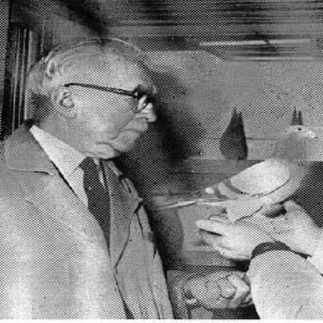
M. Georges Fabry, le grand champion liégeois
Débutant: Je sais que tu aimes faire des expériences sur tes pigeons. C’est d’ailleurs pourquoi tu as toujours été partisan de ne tenir qu’un nombre assez limité de voyageurs. Mais faire des « expériences » n’est-ce pas à l’encontre de ce que disait le grand scientifique Bacon: «Pour commander à la nature il faut lui obéir». Cela ne veut-il pas dire qu’il faut laisser faire la nature ? Et puisque tu veux, aujourd’hui, me parler de la mue des voyageurs, je suis curieux si là tu vas suivre la nature. Je ne le crois pas, car tu vas dire que tu as arraché certaines plumes de l’aile. N’est-ce pas courir un grand danger ?
Victor: Si on devait «obéir à la nature» on ne pourrait pas enloger des pigeons dans les concours. Car cela aussi est contre nature. Mettons les choses au point. Si nous participons à des concours c’est dans le but de bien classer nos pigeons. L’idée d’arracher certaines plumes de l’aile m’est venue de feu mon très cher ami Georges Fabry, le grand champion liégeois.
Débutant: Tu m’as dit un jour que Georges Fabry préférait ne pas engager un pigeon qui muait la première plume de l’aile.
Victor: Eh bien oui, et c’est ainsi que j’ai eu l’idée d’arracher cette première plume avant la saison, c.-à-d. en hiver, au mois de janvier ou février. Avec le pouce et l’index de la main gauche et avec le pouce et l’index de main droite on retire doucement la première plume de l’aile. Rien de plus simple.
Débutant: Oui, mais cette «manoeuvre» comporte des dangers. Je le suppose du moins. Tout d’abord est-on bien sûr que la nouvelle plume, qui va remplacer celle qui a été arrachée, sera bien une plume normale ? Et, en second lieu, est-on bien certain que le pigeon ne va pas laisser retomber la nouvelle plume en temps voulu, c.-à-d. lors des premiers concours ?
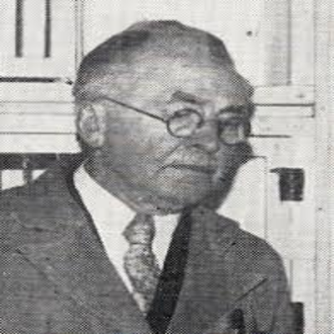
Georges Fabry préférait ne pas engager un pigeon qui muait la première plume de l’aile. C’est pourquoi on peut arracher cette première plume avant la saison, c.-à-d. en hiver, au mois de janvier ou février. Avec le pouce et l’index de la main gauche et avec le pouce et l’index de la main droite on retire doucement la première plume de l’aile.
Victor: A tes questions je puis te donner une réponse qui doit contredire ton appréhension. Car j’ai l’expérience que, chaque fois que j’ai arraché une première plume, celle-ci repoussait normalement. D’autre part j’ai constaté que la mue de la seconde plume de l’aile avait lieu assez tard. En aucun cas, j’ai constaté que le pigeon renouvelait cette première plume une seconde fois.
Débutant: Tes réponses me satisfont parce qu’elles sont basées sur tes nombreuses expériences.
Victor: Tu parles d’expériences, là je vais t’étonner en parlant de notre «Buffel». Je fis avec lui l’expérience suivante. Elle me paraissait osée. Mais comme je n’avais pas eu des déboires avec les pigeons dont j’avais arraché la première plume, je pris le risque et lui arrachai les deux premières plumes, une en janvier, et après la repousse de celle-ci, trois semaines plus tard, la deuxième.
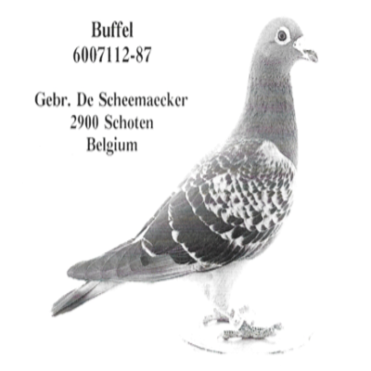
Le «Buffel» fut le meilleur pigeon du colombier De Scheemaecker fin des années 80 -début des années 90. Noël De Scheemaecker lui arracha les deux premières plumes, une en janvier, et après la repousse de celle-ci, trois semaines plus tard, la deuxième. Le «Buffel» eut sa meilleure saison sportive, se classant en tête toute la saison sur des étapes de 400 à 800 km. Il ne mua sa troisième plume qu’à la mi-août.
Débutant: Le «Buffel» était ton meilleur pigeon. Tenter l’expérience avec un tel pigeon c’était de la folie !
Victor: Pas si fou que cela, car cette année même le «Buffel» eut sa meilleure saison sportive, se classant en tête toute la saison sur des étapes de 400 à 800 km. Il ne mua sa troisième plume qu’à la mi-août. Mais cette année, je vais faire une autre expérience avec deux pigeons: je vais leur arracher en février la troisième plume. Si tout se passe bien ces pigeons devraient pouvoir participer jusque début août sur sept plumes au lieu de six, ce qui se passe d’habitude. Si Dieu me prête vie on en reparlera après la saison sportive 2002 !
[ Source: Article édité par M. Noël De Scheemaecker – Revue PIGEON RIT ]

